Вопрос 1. Оценка устойчивости САУ:
Оценить устойчивость двух систем по критерию Вышнеградского, имеющих передаточную функцию в разомкнутой системе:
$$W\left(p\right)=\frac{3p+10}{0,1p^{3}+0,2p^{2}+0,5p+1}$$
и характеристическое уравнение замкнутой системы:
$$0,1p^{3}+17p^{2}+800p+50000=0$$

Вопрос 2. Заданы структурная схема системы автоматического регулирования и уравнения отдельных звеньев. Требуется:
- найти передаточные функции звеньев;
- путем последовательного преобразования схемы найти передаточную функцию замкнутой системы;
- составить дифференциальное уравнение системы;
- составить характеристическое уравнение системы;
- определить по коэффициентам характеристического уравнения, устойчива ли система
Каждое звено системы описывается уравнением не выше второго порядка:
$a_{o}\frac{d^{2y}}{dt^{2}}+a_{1}\frac{dy}{dt}+a_{2}y$=$b_{o}\frac{dx}{dt}+d_{1}x$
где x- входная величина звена;
y- выходная величина звена
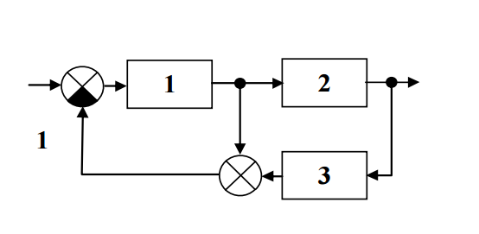
Структурная схема:
